Sociologický výzkum vztahu občanů k potřebnosti nerostných surovin pro přechod na bezuhlíkaté (zelené) technologie

Tyto rozhovory, vedené výzkumníky z Východofinské univerzity (UEF), jsou součástí výzkumného projektu SEMACRET, financovaného EU („Udržitelný průzkum magmatických (kritických) surovin v EU: mapování cesty přechodu na zelenou energii“).

Na projektu SEMACRET se podílí více partnerů z různých evropských zemí a projekt má pět referenčních lokalit (Savukoski, Suwalki, Sleza, Beja a Staré Ransko) ve čtyřech zemích (Finsko, Polsko, Portugalsko a Česká republika), kde se výzkum provádí. Referenční lokalita "Staré Ransko" v České republice se týká Ranského masivu (Ranské polesí), který zasahuje do katastrů obcí Krucemburk a Havlíčkova Borová.

V této části projektu SEMACRET je zkoumáno povědomí občanů a postoje k přechodu na zelenou ekonomiku a ke kritickým nerostným surovinám. Odpovědi jsou důvěrné a žádný jednotlivý respondent nemůže být z výsledků identifikován. Data budou použita pouze pro účely výzkumného projektu SEMACRET. Východofinská univerzita (UEF) respektuje soukromí lidí a osobní údaje, které zpracovává (Obecné nařízení o ochraně osobních údajů EU (2016/679, GDPR)). Ve své zásadě ochrany soukromí se univerzita zavazuje zajistit ochranu a bezpečnost osobních údajů, které zpracovává. (https://www.uef.fi/en/data-protection).

Výsledky budou zveřejněny ve veřejné výzkumné zprávě (v angličtině), dílčí výstupy mohou být přeloženy a poskytnuty obcím pro možné zveřejnění.

Více informací k projektu SEMACRET se můžete dozvědět na webu: www.semacret.eu

Kontaktní osoby:


Tuija Jartti Vojtěch Wertich
Postdoktorandský výzkumník Výzkumný pracovník
Východofinská univerzita Česká geologická služba
tuija.jartti@uef.fi vojtech.wertich@geology.cz

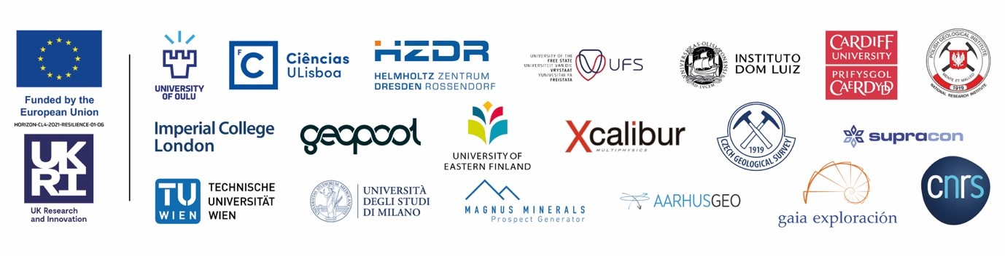

Prosím, používejte ve svých odpovědích celé věty a prosíme o zaslání odpovědí do jednoho týdne. Své odpovědi pošlete buď poštou pomocí přiložené obálky (poštovné je již zaplaceno) nebo formulář naskenujte a pošlete e-mailem na adresu: tuija.jartti@uef.fi

- Prosím, napište základní informace o sobě (pohlaví, rok narození, místo bydliště, povolání).

- Jaký je váš vztah k oblasti Ranského masivu a jak byste popsali charakteristiky oblasti (např. živobytí, příroda, cenná místa)?

- Co si obecně myslíte o výzkumu a průzkumu nerostných surovin a zejména této činnosti v oblasti Ranského masivu (Ranského polesí)?

- Jak byste popsali své znalosti o výzkumu a průzkumu nerostných surovin (např. co víte o průzkumu nerostných surovin) a odkud byste získali informace o průzkumu? Kde (tj. z jakých zdrojů) byste chtěli získat více informací?

- Informace o těžbě (a průzkumu) nerostných surovin jsou publikovány různými subjekty, jako je těžební průmysl, úřady, nevládní organizace a občanská společnost. Jaký je váš názor na různé zdroje informací týkající se těžby?

- Co si myslíte o sociálních médiích a informacích, které jsou zde sdíleny a vytvářeny?

- Jaký je váš názor na přechod na zelenou ekonomiku? Je zelená ekonomika zásadní pro zamezení klimatickým změnám? Je důležitá i v jiných ohledech?

- Jak vidíte roli kritických nerostných surovin ( tj. surovin potřebných pro moderní technologie, ale EU je závislá na jejich dovozu ze zemí mimo EU) v přechodu na zelenou ekonomiku?

- Jak vidíte možnosti účasti občanů a možnosti ovlivnit rozhodování týkající se těžby nerostných surovin?

Děkujeme za vaši účast a odpovědi!

